Guía Operativa: Flujo de Trabajo en Neutro Transmisiones
1. Acceso al Sistema (Login)
El primer paso para iniciar la jornada es ingresar a la plataforma.
- Acceda a la dirección web de ingreso e introduzca sus credenciales de seguridad.
- Una vez validada su identidad, la plataforma habilitará automáticamente las funciones operativas.
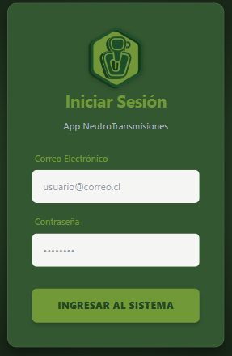
2. Panel Principal (Dashboard)
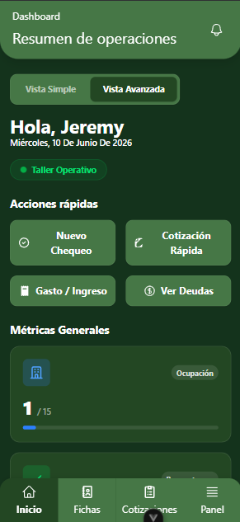
Al ingresar, el sistema lo dirigirá al Dashboard, el cual actúa como el centro de mando del taller. El panel principal le permitirá supervisar en tiempo real los vehículos ingresados, el resumen de presupuestos y el estado de las órdenes de trabajo. Se divide en dos vistas:
- Vista Avanzada: Es la pantalla de inicio por defecto. Aquí podrá revisar las estadísticas del día y utilizar los botones de Acciones Rápidas para agilizar tareas comunes, como registrar una transacción o hacer una cotización rápida.

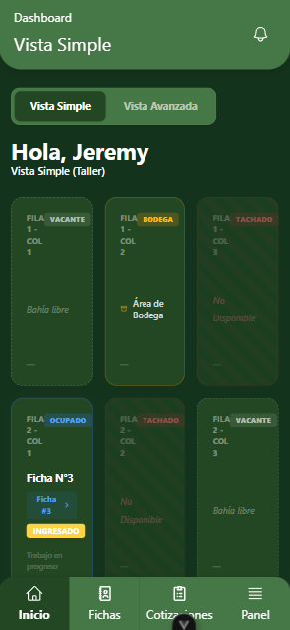
- Vista Simple (Plano del Taller): El módulo de vista simple del taller es una herramienta visual y de organización diseñada para replicar el espacio físico del taller mecánico en el sistema. Al revisar esta cuadrícula, sabrá exactamente qué espacios (celdas) están vacantes u ocupados por vehículos.

3. Recepción del Vehículo: Creación de Ficha
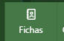
Cuando un cliente llega al taller para un servicio formal, el vehículo debe ser ingresado al sistema mediante una Ficha de Trabajo.
- Diríjase al módulo de Fichas

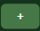

- presione "Nueva Ficha".
- Complete el formulario con los datos de contacto del cliente y describa el motivo de ingreso.
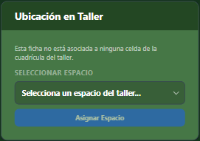
- Asignación de Espacio: Cuando ingresa un vehículo o gestiona una reparación activa en la vista de Fichas de Trabajo, podrá asignarle un espacio físico en el taller. En la sección de ubicación, despliegue el menú y seleccione una celda que esté "Vacante". Haga clic en "Asignar"; el mapa general del taller se actualizará al instante.
4. Presupuestar el Servicio: Creación de Cotizaciones
Con la ficha creada, el siguiente paso es generar cotizaciones de los repuestos y la mano de obra.
- Dentro de la Ficha de Trabajo, presione el botón de creación de cotizaciones.
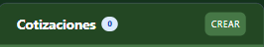
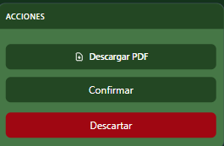
- Agregue los servicios correspondientes, aplique los descuentos necesarios y el sistema calculará automáticamente el IVA y el monto total.
- Confirmar Presupuesto: Una vez que el cliente apruebe los montos, diríjase a la cotización correspondiente y presione el botón confirmar.

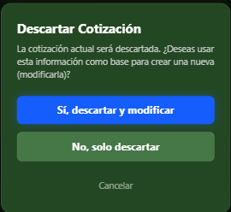
- Advertencia de Inmutabilidad: Por motivos de seguridad y control interno, el sistema bloquea la edición de una cotización una vez que esta ha sido ingresada y vinculada a una ficha de trabajo. Para realizar modificaciones en valores o ítems, es estrictamente necesario eliminar la cotización actual y generar una nueva mediante la opción “descartar y modificar” al descartar una cotización.
5. Ejecución Técnica: Creación de Orden de Trabajo (OT)
La Orden de Trabajo (OT) es el documento donde el mecánico asignado registrará toda la labor técnica.
- Creación: Para crear una OT diríjase al apartado de vehículos dentro de la ficha de trabajo y presione el botón de creación. Luego rellene el formulario. 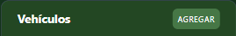
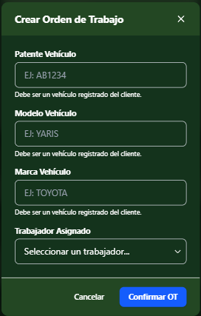

- Paso Obligatorio (Chequeo Completo): Antes de iniciar la OT, el sistema requiere que se registre un Chequeo Completo del vehículo para documentar cómo fue recibido. Si algún componente está "Malo", se debe agregar una justificación y evidencia fotográfica.
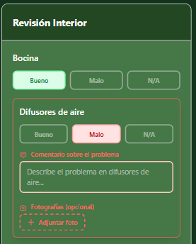
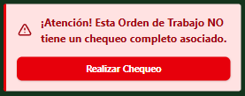

- Modo General: Aquí se asientan los datos de recepción (nivel de combustible, inventario rápido y diagnóstico inicial). Importante: Mientras los textos se guardan automáticamente, las fotografías de recepción y la bitácora de hallazgos deben guardarse manualmente haciendo clic en el botón correspondiente.
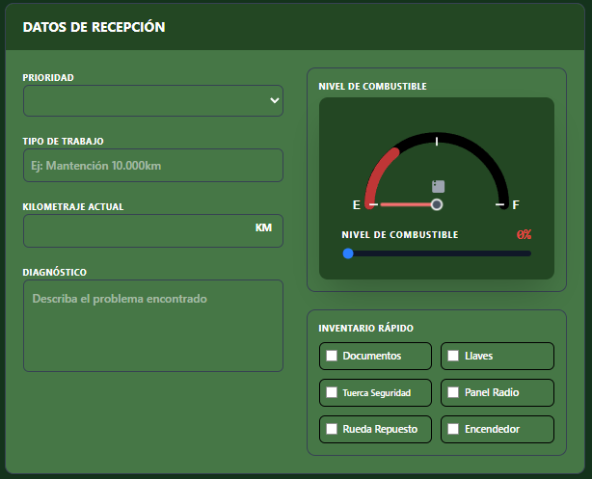
- Modo Avanzado (Transmisiones): Si el servicio lo requiere, el mecánico utilizará esta sección especializada para documentar los códigos de falla, el desarme en la mesa de trabajo y las pruebas finales de presión y temperatura. Al actualizar el progreso en cualquier pestaña de diagnóstico, el usuario debe recordar guardar los cambios.
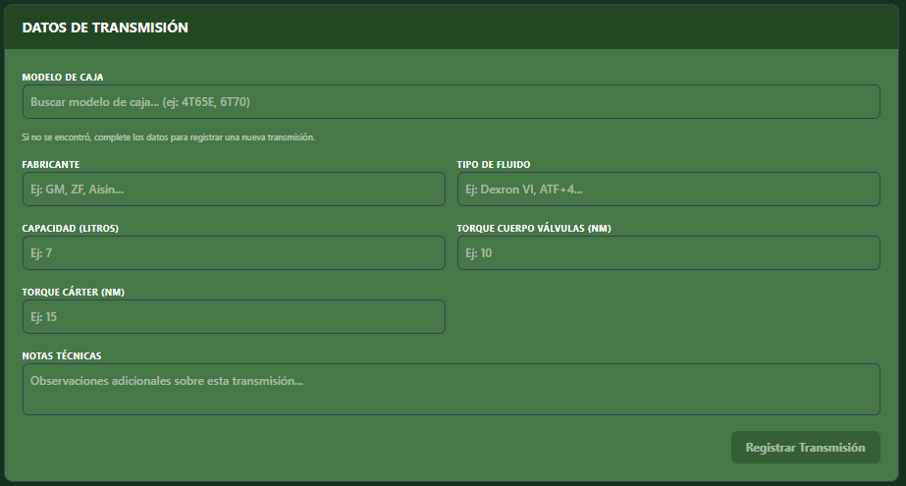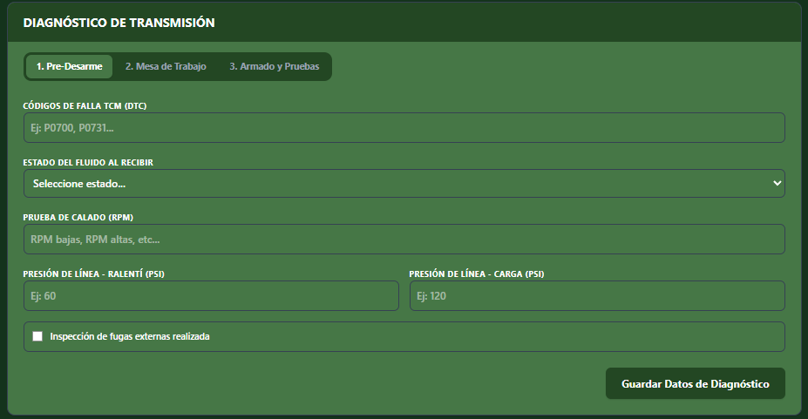
6. Evolución del Servicio: Control de Estados (Fichas y OT)
Para mantener la precisión del sistema y que el equipo administrativo sepa exactamente qué ocurre en el taller, es fundamental actualizar los estados de progreso a medida que transcurre el tiempo. El flujo operativo se gestiona bajo una lógica de doble control:
- Estados de la Ficha de Trabajo: Representan la situación global y administrativa del vehículo en las instalaciones (desde En espera o Ingresado, pasando por En Proceso, hasta Listo para Entrega o Entregado). Estos estados deben cambiarse manualmente en la vista detallada de la ficha según avance la estadía del automóvil.
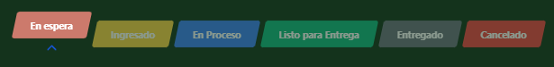
- Estados de la Orden de Trabajo (OT): Representan el avance estrictamente técnico del mecánico en la mesa de trabajo.
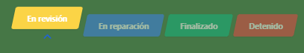
Mantenimiento del flujo: la sincronización entre ambos controles es la que permite al Dashboard (en su Vista Simple y Avanzada) proyectar métricas reales. No actualizar un estado a tiempo provocará discrepancias entre la ocupación física del taller y los reportes del sistema.

7. Documentación de Cierre: Presupuesto Final e Informe Técnico
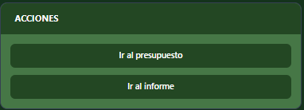
Una vez que las labores técnicas entran en su fase de culminación, el sistema habilita las herramientas de cierre y rendición de cuentas en el panel de acciones de la Ficha de Trabajo.
- Presupuesto Final: Esta opción se activará de forma automática en la plataforma cuando al menos una cotización de ficha haya sido confirmada previamente. Su función es consolidar de manera definitiva todos los ítems de mano de obra, aceites, insumos y repuestos que fueron aceptados, calculando el total con IVA listo para la facturación o cobranza.
- Informe de Trabajo Final: A diferencia del presupuesto financiero, el informe técnico puede revisarse e inspeccionarse siempre, sin importar la fase en la que se encuentre el servicio. Esto permite auditar los hallazgos del chequeo, las notas de desarme y los valores de pruebas mecánicas en cualquier momento del ciclo.
Ambos documentos están listos para ser exportados directamente a formato PDF, facilitando su impresión física o su envío inmediato a los canales de comunicación del cliente.

Anexo: Actualizaciones del Sistema y Memoria Caché
Para garantizar que la plataforma funcione con máxima velocidad y fluidez durante su jornada, el sistema almacena temporalmente cierta información visual en la memoria interna de su navegador (conocida como "caché").
Debido a esta tecnología de precarga, cuando el equipo técnico libera una nueva actualización, corrección o mejora en la aplicación, es posible que los cambios no se reflejen en su pantalla de forma inmediata. Si el sistema reporta que hay una nueva versión disponible, o si nota que alguna función no opera con la mejora esperada, es estrictamente necesario que recargue o actualice la pestaña de su navegador (presionando la tecla F5 o el botón de recargar). En algunos casos, cerrar por completo la pestaña y volver a ingresar al sistema asegurará que su dispositivo descargue y ejecute la versión más reciente de Neutro Transmisiones.

